土壤属性图质控问题反馈—石家庄市正定县
一、数据库成果
1、制图过程（历史样点）——提交数据中无历史样点数据，要求土壤二普、测土配方施肥（采集时间应为2008-2010年）、耕地地力监测样点数据，三者至少有一个；
要求提交的历史样点数据应转化为矢量（shp）格式并生成相应的栅格数据（Geotiff）；
主要包含土壤pH、有机质、全氮、有效磷、速效钾的历史样点和栅格数据。
2、制图过程（三普样点）——样点数据存在空值，若有需要应在报告中说明。
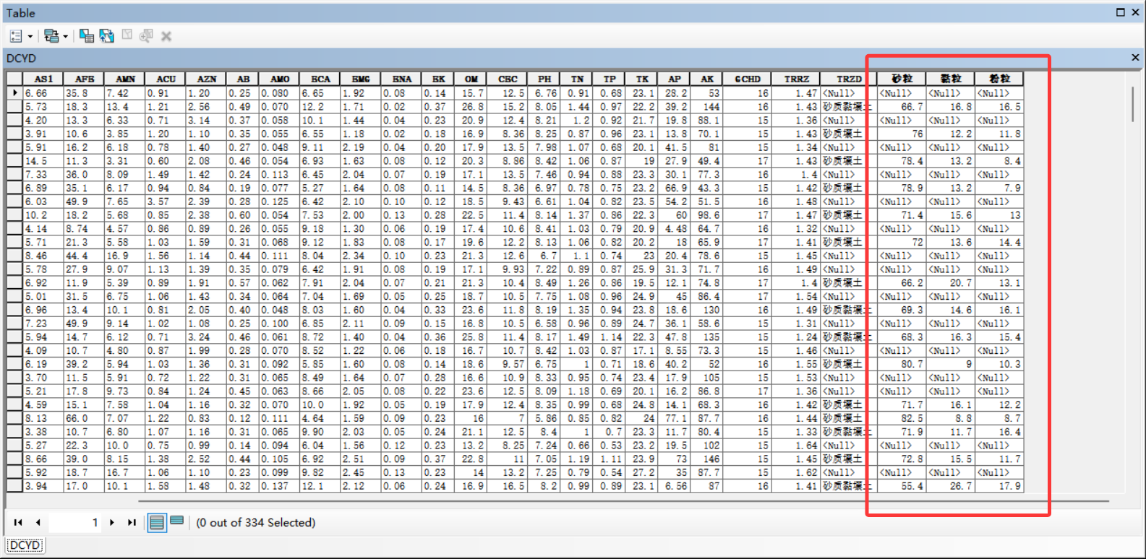
3、环境变量按行政区划切分需保证覆盖行政区划全域。
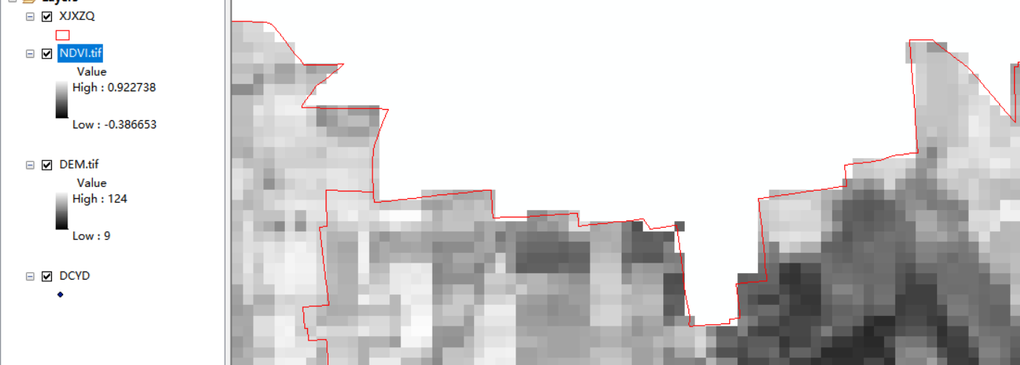
4、环境变量类型未包括主要成土要素（母质、土地利用）。如果没有母岩母质图，可用二普或者三普土壤类型图代替。此外，土地利用现状图、土壤类型图、母岩母质图等类别型变量需进行数值化处理。
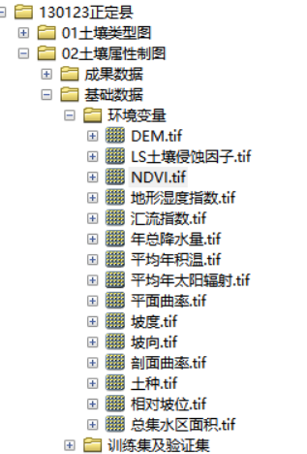
5、元数据中相关参数与元素形态数据缺失。
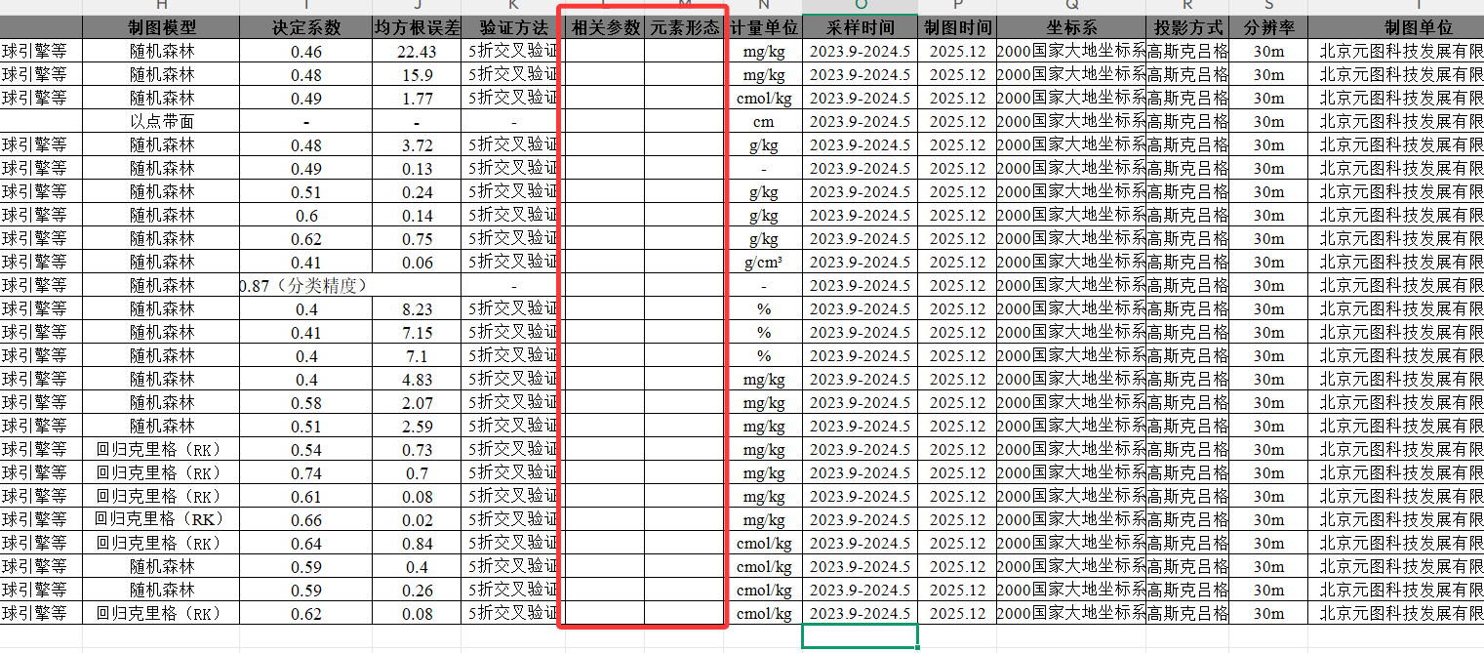
二、图件成果
1、图面表达（图件缺失）——土壤属性图件成果要求包括栅格图（Geotiff格式）和专题图（jpg格式）两种类型，但现提交的只有jpg格式。
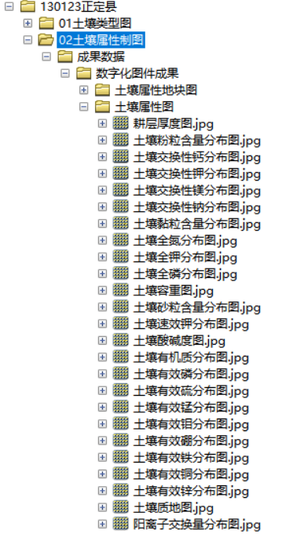
2、缺少地理坐标系信息。
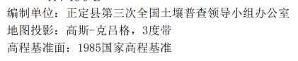
三、文字成果
1、目录中出现格式错误。
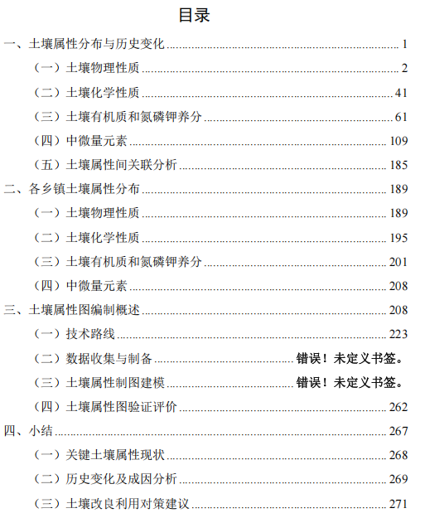
2、技术路线图过于简单，且缺少环境变量筛选步骤。
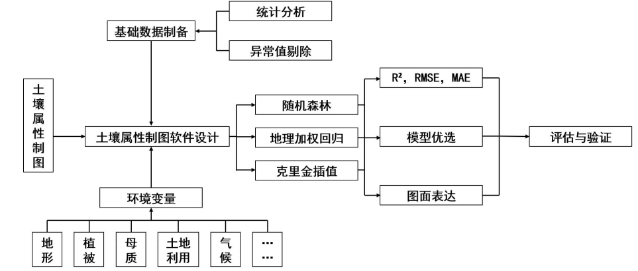
3、报告-制图过程（制图模型确定不合理）——环境变量的筛选方法和过程未说明；
缺少对入模环境变量的共线性说明及剔除。

